Carpeta Funcional

**ROOTS**

|  |  |  |
| --- | --- | --- |
| EST Florentino Ameghino - YouTube  Integrantes:  Cabrera, Franco –Back End Developer  Cachambi, Agustín – Tester  Salvatierra, Valentín – DBA  Tebaldi, Regina – Front End Developer |  |  |

Scrum Master: Julieta García Da Rosa

Escuela Secundaria Técnica Florentino Ameghino

Contenido

Introducción 3

Descripción del Sistema 3

Entrevista Abierta 4

Entrevista Cerrada 4

Estudio de Factibilidad 7

Quality Assurance 13

Gantt 15

Project Charter 17

Diagrama de Contexto 0 19

Diagrama de Contexto 1 20

Modelo Entidad-Relación 21

Diagrama Entidad-Relación 22

Consultas de ABM 23

Recuperación de contraseña 24

Generación de usuarios 24

Pantallas 25

Presupuesto 29

Deploy 30

Go Live 31

Contrato 32

Manual de usuario 38

# Introducción

Roots es un sistema dedicado a la comunicación entre personas, dando las opciones de realizar publicaciones incluyendo texto e imágenes. La misma es una red social de *microblogging* que permite la interacción con otros usuarios: dar «me gusta», compartir, comentar y descubrir nuevas publicaciones y personas mediante el sistema de recomendación o incluso por búsqueda manual.

Además, posee la función de seguir y dejar de seguir otros usuarios para poder tener una pantalla de inicio personalizada.

# Descripción del Sistema

La página web será accesible desde cualquier dispositivo, permitiendo una mejor comunicación entre los variados usuarios. Su pantalla principal incluirá una variedad de publicaciones realizadas y/o compartidas por los usuarios seguidos, además de incluir una sección específica para descubrir nueva gente, donde se podrán ver publicaciones recomendadas.

Las funciones principales del sistema son:

* **Login.** Registro de nuevos usuarios, inicio de sesión y recuperación de contraseña.
* Búsqueda de usuarios o publicaciones.
* **Personalización del usuario.** Se le permite editar su nombre, foto y descripción.
* **Funciones del usuario.** Se le permite realizar publicaciones, seguir y dejar de seguir a usuarios, y darle me gusta o quitarlo a las publicaciones.
* Las publicaciones se borrarán pasado un año desde su publicación.

# Entrevista Abierta

<https://forms.gle/r2N6ZbcA9c28fzLs7>

# Entrevista Cerrada

<https://forms.gle/53fQ3CHHaXbMcGqEA>

**Relevamiento Obtenido**

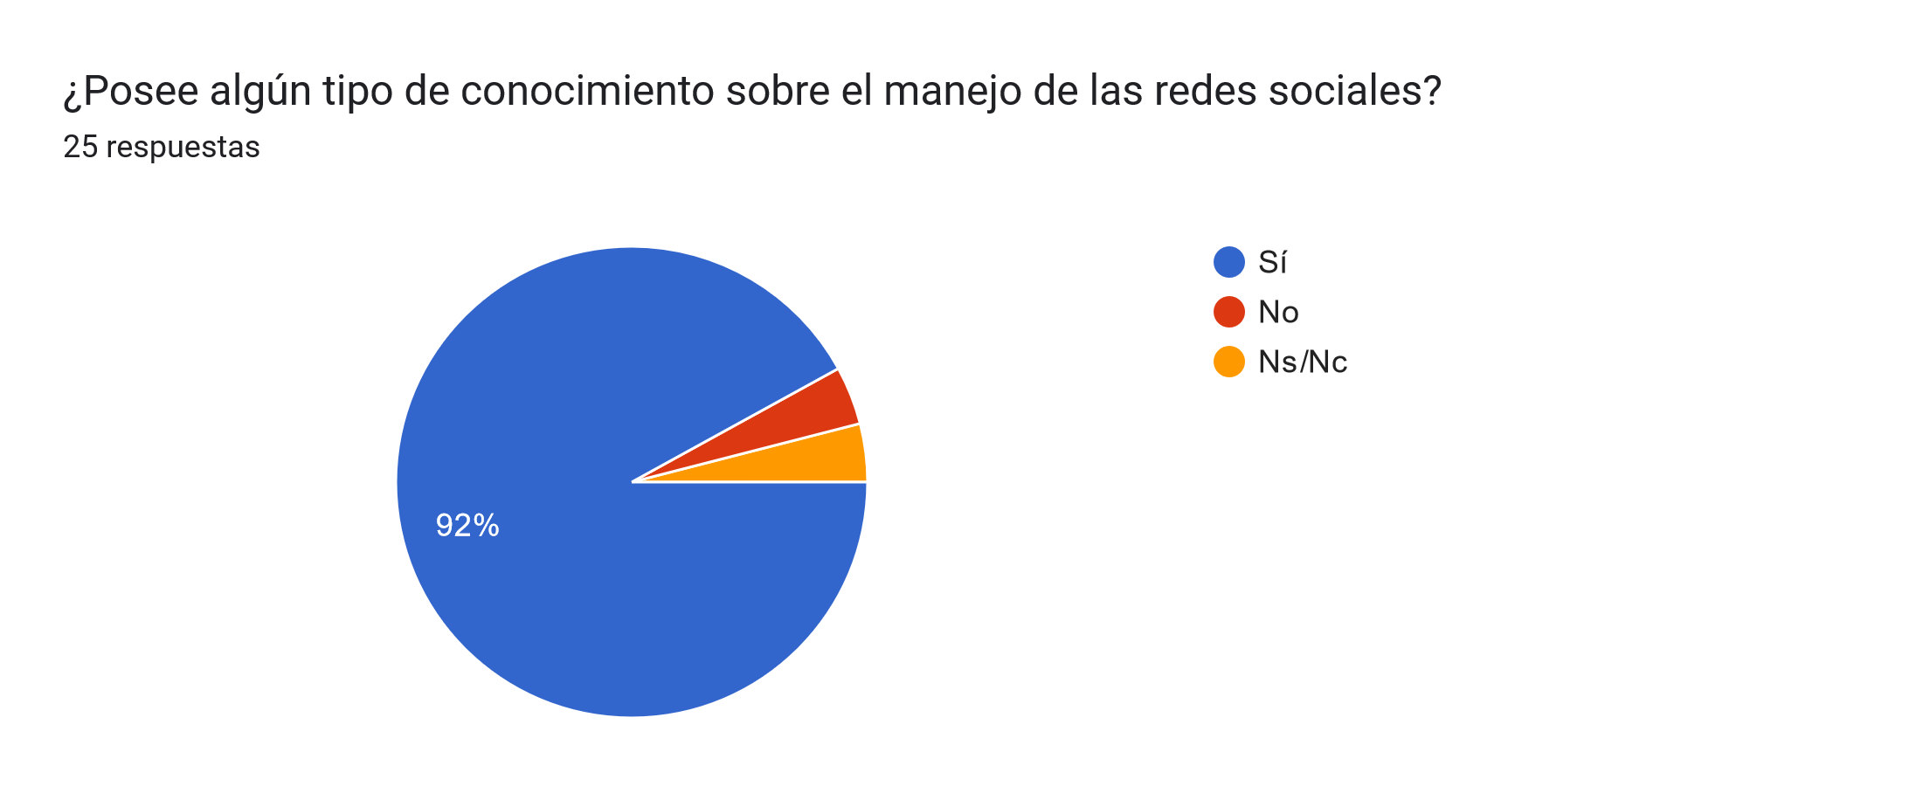

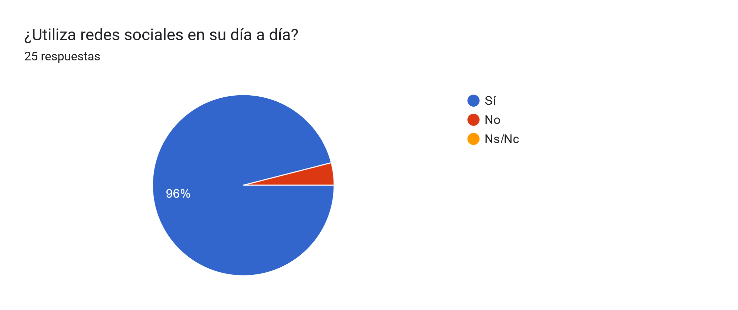

# Gráfico de las respuestas de Formularios. Título de la pregunta: Seleccione de la lista proporcionada cuales redes sociales posee. (Puede seleccionar más de una) . Número de respuestas: 25 respuestas.

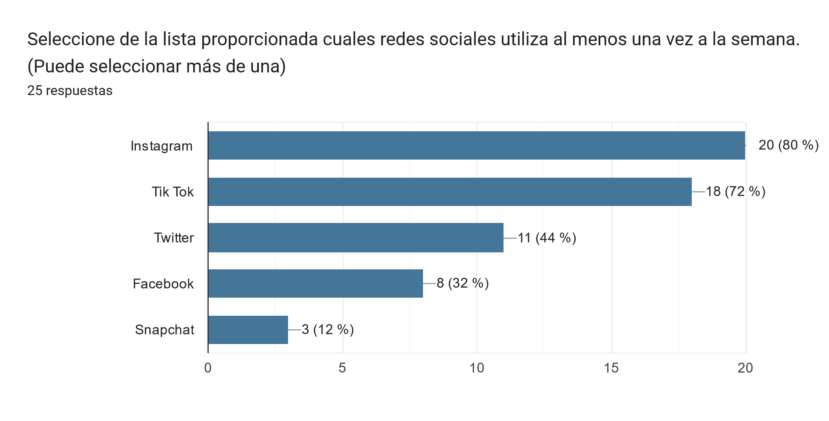Gráfico de las respuestas de Formularios. Título de la pregunta: ¿Conoce los beneficios de las redes sociales?
. Número de respuestas: 25 respuestas.

# Gráfico de las respuestas de Formularios. Título de la pregunta: ¿Estaría dispuesto/a a utilizar una nueva red social? . Número de respuestas: 25 respuestas.

**Gráfico de las respuestas de Formularios. Título de la pregunta: En una escala del 1 al 10, ¿Qué tanto habla usted con otras personas sobre contenido que ve en las redes sociales?
. Número de respuestas: 25 respuestas.**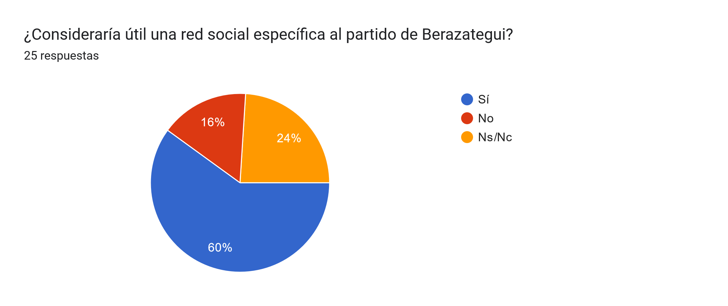Gráfico de las respuestas de Formularios. Título de la pregunta: ¿Desde qué dispositivos utiliza sus redes sociales?(Puede seleccionar más de una)
. Número de respuestas: 25 respuestas.

# Estudio de Factibilidad

**Resumen Ejecutivo**

Es mediante el presente estudio de factibilidad que logramos determinar que el impulso del proyecto de la nueva red social Roots es funcional y viable, a pesar de presentar ciertas problemáticas, como la gran cantidad de competencia y la posible falta de interés por parte de los clientes.

Sin embargo, al ser una red social local utilizada como método de comunicación para una selección de usuarios determinados, podemos asegurar que el sistema logrará obtener un público, dentro del área del instituto para el cual se desarrolla el sistema. Una de nuestras mayores ventajas por sobre otras redes sociales es que absolutamente todas las funciones de nuestro sistema son completamente gratuitas e intuitivas, es fácil de usar y simple, a comparación de nuestros competidores.

El sistema se desarrollará por un grupo capacitado, con conocimientos y competencias suficientes, lo cual nos permite garantizar al usuario la seguridad y privacidad de todos sus datos. Además, el proyecto no requiere de la realización de ningún gasto, por lo que no existirán preocupaciones económicas, ni relacionadas a presupuestos.

**Antecedentes del Proyecto**

Los factores que dieron origen a la necesidad y a la creación del proyecto fueron analizar el entorno y no encontrar ningún sistema específico en Berazategui que se encargue de encontrar gente nueva de una misma localidad con las mismas características de una red social.

Los interesados claves o Stakeholders son: Matias Tixeira y Julieta Garcia Da Rosa.

Los interesados clave según la visión del proyecto son aquellos individuos los cuales buscan una nueva red social.

Las actividades realizadas antes del proyecto son:

* Gantt
* Kanban
* Der
* Mer
* Diagrama de contexto 0 y 1
* Logo del sistema
* Encuesta abierta y cerrada
* Project charter

**El Proyecto y su Contexto**

**Descripción del proyecto:**

El propósito principal de proyecto es el de desarrollar un sistema con funciones similares a las redes sociales, que a su vez cuenta con un total de 7 entregables:

1. Login
2. Registro
3. Página principal
4. Base de datos
5. Algoritmo de recomendación
6. Barra de búsqueda
7. Por crear publicaciones

**Objetivos:**

* Login: Estamos en presencia de la funcionalidad que da inicio a todo debido a que es la encargada de loguear a todos los usuarios que tengan un usuario o correo ya registrado con su respectiva contraseña. Albergando debajo un enlace en caso de querer restablecer la contraseña, en donde se necesitará si o si el correo con el cual la cuenta está vinculado para proseguir con el cambio de contraseña debido a que se cuenta con una verificación.
* Este apartado provoca que cada individuo que quiera acceder al sitio debe de loguearse para ir a la página principal y en caso de haberse olvidado o querer restablecer la contraseña exista la posibilidad de cambiarla si contamos con el correo vinculado a la cuenta.
* Registro: Esta función es la base para que un individuo pueda crear un usuario con el cual acceder a la página principal en donde tan solo deberá proporcionar, correo, fecha de nacimiento, nombre y apellido, nick, teléfono y nacionalidad.

Esto nos beneficiará a los programadores a la hora de verificar una cuenta y al mismo tiempo de restringir publicaciones acordes a la edad. Al mismo tiempo que nos sirve para asignarle un nombre al perfil del usuario.

* Página principal: Aquí es en donde el usuario pasará la mayor parte de su tiempo, por lo cual deberá de contar con distintas secciones las cuales buscan responder a las necesidades de los usuarios. En donde encontraremos uno destinado a personalizar su propio perfil, otro destinado a los temas recomendados para el usuario, otro en donde se le recomienden usuarios para seguir, otro en donde se muestran las publicaciones de aquellos usuarios que uno sigue y otro en donde se mostrarán los temas que están en tendencia. Adicionalmente cada usuario puede interactuar con las publicaciones ya sea dándole un like o realizando un comentario. Por último, también se tiene la opción de crear una publicación.

Esto nos traerá muchos beneficios debido a que se adapta a las especificaciones de cada usuario y buscará atraer su atención en todo momento para que se cree una interacción constante.

* Algoritmo de recomendación: Este se encarga de realizar mediante un conjunto ordenado de operaciones sistemáticas encontrar lo que le gusta al usuario en base a sus preferencias.

Esto nos beneficiará gracias a que nos permite crear todo el sistema de recomendación.

* Barra de búsqueda: Esta consistirá de un sistema de filtrado (ya sea de temas como de usuarios) el cual te mostrará las posibles opciones en base a lo que se escriba.

Esto nos beneficiará a la hora que el usuario desee realizar alguna búsqueda, para hacer de forma más eficiente la indagación.

**Contexto del Proyecto**

El proyecto por realizar se encuentra pensado bajo el interés de los adolescentes de Berazategui, específicamente de la institución Florentino Ameghino. Nuestro objetivo es el desarrollo de un sistema de comunicación local, realizado como proyecto a lo largo de todo un año.

Nuestras visiones encajan con la de nuestros stakeholders principales, e incluso realizamos reuniones quincenales con el fin de definir el progreso y el futuro del sistema, facilitando la devolución ante lo elaborado.

**Alcance del Estudio de Factibilidad**

Los resultados que se esperan del estudio de factibilidad son aquellos que me permitan demostrarles a las grandes autoridades si deben dar su aprobación o no a este proyecto.

Las actividades principales que se realizaron para la preparación a la evaluación de factibilidad fueron la recopilación de información de varias fuentes para hacerla lo más completa posible y la otra fue el diálogo entre los especialistas para concretar la mejor resolución posible a las cuestiones

**Factibilidad de Recursos**

Los recursos (contexto interno) que se precisarán para el desarrollo del proyecto son:

**Humanos:** El grupo actual, encargado del desarrollo del sistema. Scrum Masters.

**Materiales:** Dispositivo para acceder a la página. Server para el hosteo de la página. Acceso a Internet.

**Ideas y Conocimiento:** Capacitación realizada tanto por parte de los Scrum Master como por cuenta propia, además de los conocimientos informáticos previos del grupo.

Nuestro contexto externo se encuentra afectado por la gran competición dentro del área de desempeño del sistema: Las redes sociales, lo que incluso puede causar problemáticas debido a que, si bien todos nuestros competidores presentan características en común, si resultan muy similares, podrían tomar acciones legales. Sin embargo, Roots es un sistema de comunicación *local,* creado con el fin de ser utilizado, en un principio, solamente dentro del área de Berazategui.

Por otro lado, también debemos destacar que el sistema no requiere de ningún tipo de financiación, debido a que es algo desarrollado puramente virtual, y el servidor será proveído por la institución

**Factibilidad de Mercado**

Nuestro servicio presenta una gran competencia en cuanto a su desarrollo, hay bastantes redes sociales ya existentes con una plataforma amplia, sin embargo, nosotros tendremos un público mucho más específico: Adolescentes dentro del partido de Berazategui.

Uno de los principales lugares donde promocionaremos el sistema será la institución Florentino Ameghino, para la cual nos encontramos trabajando.

Al limitar nuestro público a uno mucho menor, es más fácil conseguir y adaptar nuestra página para acatar a las necesidades de este. Es decir, promocionaremos la página como un método nuevo de comunicación, que permita conocer gente nueva, todas dentro del partido de Berazategui.

**Factibilidad Operacional**

Podemos decretar que el sistema buscará darles a los usuarios finales un método de comunicación alternativo a los que utilizan actualmente, de manera totalmente gratuita, y con control de edades para minimizar los problemas en cuanto a publicación de contenido.

Las competencias laborales y conocimientos de nuestro personal son aptas para el desarrollo de un sistema que permita a los usuarios utilizarlo sin problema, garantizando su seguridad, confianza y flexibilidad de la página.

A su vez, podemos destacar que nuestro personal se encuentra capacitándose constantemente para poder lograr un sistema totalmente personalizado para nuestro mercado general, específico a sus necesidades y que busque resolver todas sus problemáticas con otros medios de comunicación mediante las distintas novedades que presentamos.

**Factibilidad de Tiempo**

El tiempo que se tiene previsto para construir el proyecto es de un estimado de 5 meses para la elaboración total.

Se puede empezar con la construcción del sistema ni bien tengamos las capacitaciones necesarias para completar con éxito cada paso del mismo.

Si entramos en detalles las afectaciones posibles para llevar a cabo las operaciones normales podrían ser: la falta de capacitación - la complicación en algún paso en el proceso de elaboración - las modificaciones que el usuario desee realizar.

En cuanto a las dependencias con otros proyectos este sistema carece de esto gracias a que es auto sustentable. Ahora bien, en cuanto a las afectaciones el equipo de desarrollo se ve envuelto en otro proyecto externo el cual puede llegar a reducir hasta la mitad de tiempo que se le dedica al proyecto.

**Recomendaciones y aprobación**

Teniendo en cuenta los puntos expuestos anteriormente, el desarrollo del sistema puede ser recomendable o no debido a que, si se busca crear un sistema de talla mundial para intentar hacerle frente al resto de redes sociales, es claramente una idea descabellada tal y como suena. Ahora bien, si hablamos más bien de absorber esa idea principal y adaptarla para algún tipo de grupo más específico de la sociedad con nuevas funciones que le permita al sitio tener algún tipo atracción especial para aquellos usuarios a los cuales se los intenta atraer se vuelve algo más viable a la hora de pensarlo y desarrollarlo.

Teniendo en cuenta los dos posibles casos a las cuales puede llegar a apuntar este proyecto podemos desarrollar los pros y contras de los mismos, respectivamente:

Los pros del desarrollo del sistema (Con nuestras respectivas limitaciones) en donde no es necesario pagar para ser verificado y a su vez no se mostrarán anuncios.

Por otra parte, sus contras serán en principio las complicaciones que tendremos frente a las grandes industrias que promueven a la competencia, y la diferencia tan grande de repercusión en la sociedad debido a que nos encontramos con uno de los sitios más referentes de la actualidad, al mismo tiempo que no contamos con el mismo poder adquisitivo que el competidor principal, entre otras muchas otras contras que presenta esta propuesta.

Ahora bien, continuamos con los pros del segundo caso, en donde comenzamos con el pie derecho, ya que no tiene ningún competidor directo, presenta una propuesta sólida debido a que al ser algo más específico para un grupo de la sociedad, resulta más factible ya que no se necesitaran grandes inversiones para su funcionamiento, al mismo tiempo que cuenta con la ventaja de que puede proporcionar funciones propias del sitio. Asimismo, cuenta con una gran cantidad de audiencia dado a cuál es nuestro público, así como también se puede promover el sitio con mayor facilidad debido a el espacio más reducido que tiene previsto abarcar.

Sin embargo, veremos reflejado la falta de un servidor dedicado solo para el proyecto en donde en caso de que este se apague el sitio quedará inhabilitado, después tenemos un límite en cuanto a la cantidad de usuarios que puede manejar el sistema al mismo tiempo y por último que solo abarca una localidad (Un sector muy pequeño si se busca tener una fuerte influencia en la población)

Las probabilidades de éxito de estas dos iniciativas varían según el interés que se le quiera atribuir al proyecto. En una, las probabilidades son bajísimas tanto así que es recomendable no seguir en marcha con el mismo, y en el otro las probabilidades son muy altas en donde si es conveniente seguir con el proyecto dado al grado de interés que puede llegar a repercutir entre las localidades. Es por esto que como equipo, decidimos desarrollar nuestro sistema enfocado al partido de Berazategui, para proporcionar una experiencia adecuada y personalizada al usuario, donde no presentaremos tanta competencia ni complicaciones.

# Quality Assurance

**Introducción**

Para poder asegurarnos el desarrollo preciso y eficiente del proyecto, hemos llevado a cabo una serie de pruebas, estudios y análisis. Estas etapas son fundamentales para obtener una comprensión profunda de los requisitos del proyecto y garantizar su éxito a largo plazo.

**Encuestas abiertas y cerradas:**

Con el propósito de comprender a nuestro público objetivo y las expectativas de nuestro cliente con respecto a las funciones y apariencia deseadas para el sistema final, realizamos encuestas tanto abiertas como cerradas. Los datos que logramos recopilar mediante estas nos permitieron definir las funciones a implementar en el sistema y qué enfoque darle al proyecto.

**Estudio de factibilidad:**

Este documento nos permitió determinar qué tan viable era nuestro proyecto en su totalidad, es decir, si realmente era una buena idea llevarlo a cabo; analizando diferentes cuestiones de importancia como el mercado, el tiempo y los recursos disponibles. Una vez evaluada la información obtenida, logramos garantizarnos que el sistema era viable y sostenible a largo plazo.

**Base de datos:**

La base de datos es una de las partes críticas para el progreso de la página, por lo que, con el fin de prevenir posibles errores que puedan afectar a la integridad del sistema y el tiempo disponible, utilizamos herramientas como el Modelo Entidad-Relación y el Modelo Relacional como métodos de representación visual de la misma.

**Diseño de la web:**

Para poder tener una base de la cual partir y no tener que modificar las cosas según avanzaba el proyecto, decidimos realizar el diseño de cómo se verían todas las pantallas existentes del proyecto, con el fin de no tener que tomar decisiones a último momento respecto del diseño del proyecto.

Junto al diseño de la web, diseñamos el logo y la estética general de lo que sería el proyecto final.

**Administración del tiempo:**

La gestión del tiempo es esencial para lograr el correcto desempeño del proyecto, sobre todo en nuestro caso, ya que disponemos de un tiempo limitado para poder terminar el sistema. Es debido a esto que implementamos distintas herramientas para fomentar un desarrollo eficiente, dentro de las cuales se encontraban el Kanban y el Diagrama de Gantt.

El Kanban nos permitió delimitar y visualizar las tareas pendientes, en progreso y completadas, permitiéndonos tomar decisiones de una manera más precisa, teniendo en cuenta el progreso actual.

Por otro lado, el Gantt nos otorgó una representación gráfica sobre el cronograma del proyecto, lo que nos permitió dividir las tareas y asignarles su debido tiempo.

Gracias a esto, pudimos establecer quién haría cada tarea y en qué momentos, organizándolo de manera que todos podamos trabajar independientemente el uno del otro. Además de permitirnos dividir el desarrollo del proyecto en unidades más pequeñas y manejables, para saber con cuáles tareas debíamos seguir según nuestro rol y el progreso actual.

**Conclusión**

Las distintas etapas de investigación, evaluación, diseño y administración son parte crucial para lograr un desarrollo correcto del proyecto, es mediante todo esto que logramos prevenir posibles errores o complicaciones y garantizarnos un desarrollo eficiente y óptimo del proyecto.

# Gantt

**Fecha de finalización: 20 de octubre de 2023**

# Interfaz de usuario gráfica, Texto, Aplicación, Correo electrónico Descripción generada automáticamenteProject Charter

# Diagrama de Contexto 0

# Diagrama de Contexto 1

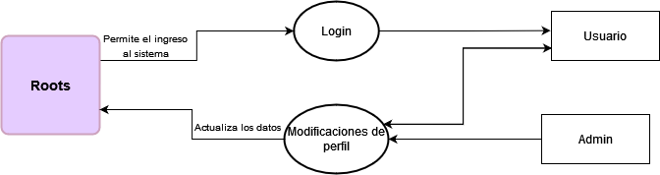

# Modelo Entidad-Relación

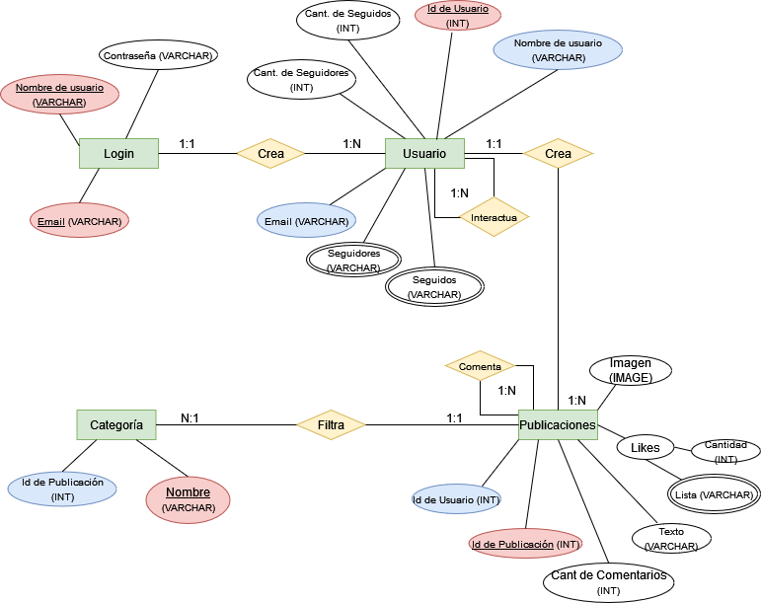

# Diagrama Entidad-Relación

# Consultas de ABM

**Altas**

INSERT INTO Login (nombre_usuario, email, contrasena)

VALUES ("UsuarioNuevo", "MailDeUsuario", "Clave");

**Bajas**

ALTER TABLE Usuario

DROP COLUMN *

WHERE nombre_usuario = “UsuarioIngresado”

AND contrasena = “ContrasenaIngresada ";

ALTER TABLE Login

DROP COLUMN *

WHERE nombre_usuario = “UsuarioIngresado”

AND contrasena = “ContrasenaIngresada ";

**Medias**

**Cambio de nombre de usuario**

UPDATE Usuario

SET nombre_usuario= "NombreNuevo"

WHERE nombre_usuario= "NombreUser" OR email= "MailDeUsuario";

**Cambio de email**

UPDATE Usuario

SET email = "MailNuevo"

WHERE nombre_usuario= "NombreUser" OR email= "MailDeUsuario";

**Cambio de descripción**

UPDATE Usuario

SET descripcion = "DescNueva"

WHERE nombre_usuario= "NombreUser";

# Recuperación de contraseña

UPDATE Login

SET contrasena = "ClaveNueva"

WHERE nombre_usuario= "NombreUser" OR email= "MailDeUsuario";

# Generación de usuarios

INSERT INTO Login (nombre_usuario, email, contrasena)

VALUES ("UsuarioNuevo", "MailDeUsuario", "Clave");

# Pantallas

**Login**

**Register**

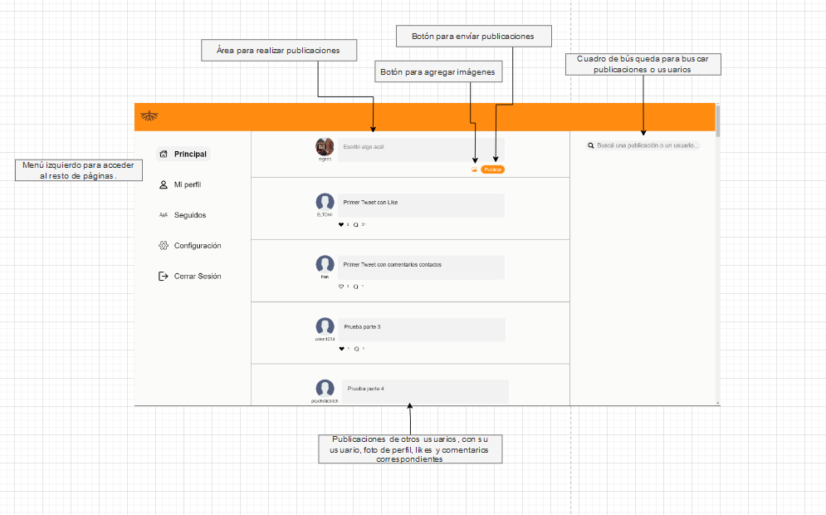**Post-Login (Página Principal)**

**Mi perfil**

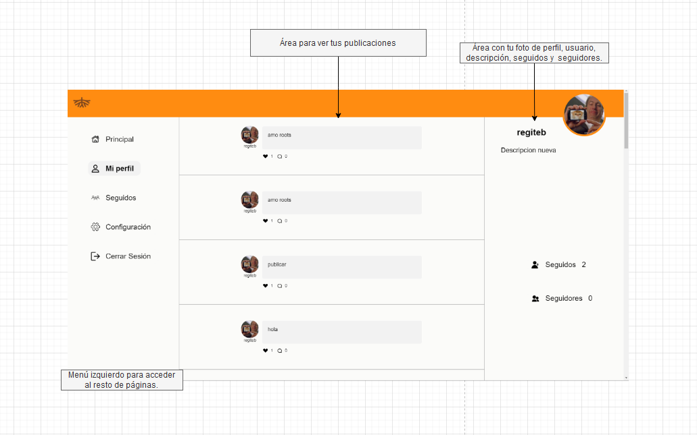

**Perfiles de otros usuarios**

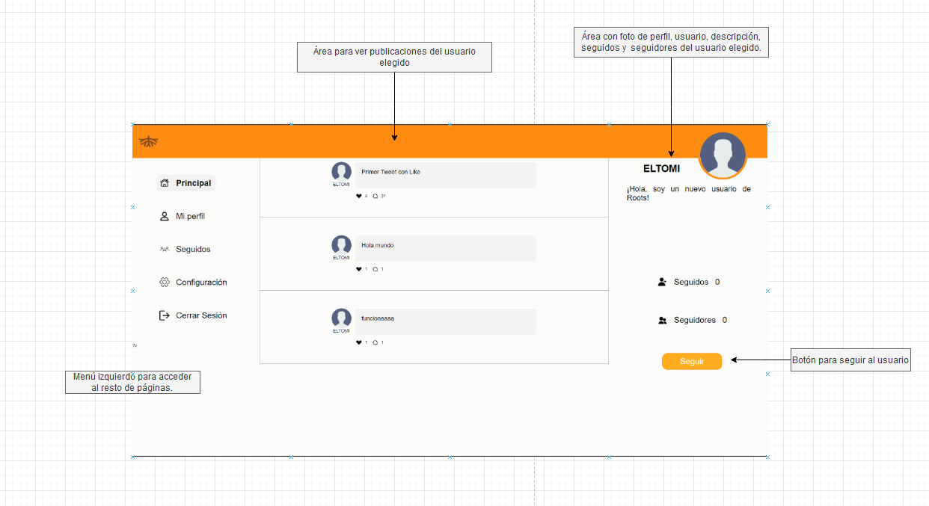

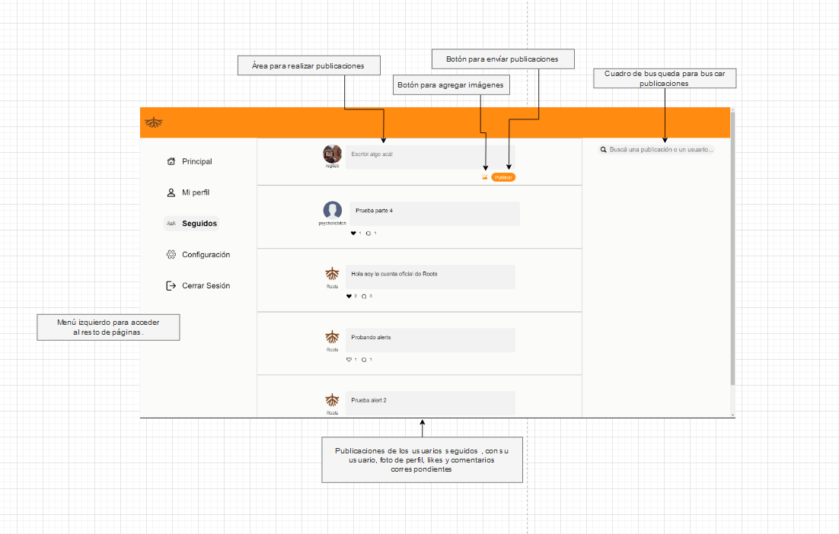**Seguidos**

**Configuración**

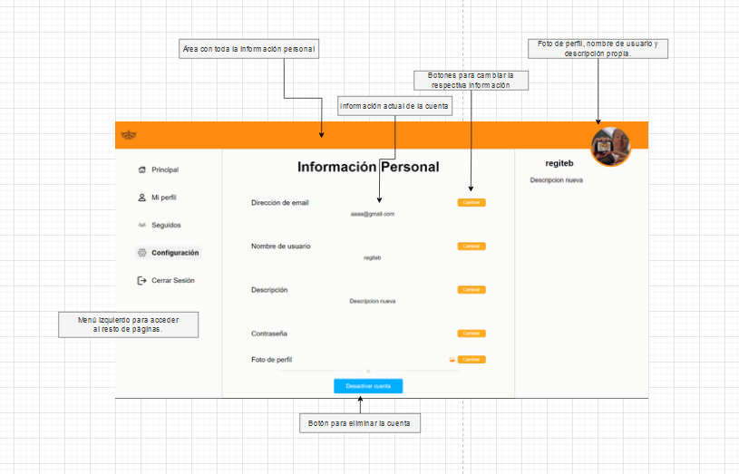

# Presupuesto

# Deploy

**1. Registro de dominio y alojamiento web**

Comenzamos con el registro de nuestro dominio “Roots” para nuestra red social en donde por medio de un registrador de dominios logramos registrarlo con éxito. Y por otro lado llevamos a cabo la tarea de encontrar y elegir un proveedor de servicios de alojamiento web para el sitio, que nos permitiera sin problemas el uso de una base de datos y PHP.

**2. Sitio web cargado en el hosting:**

Subimos los archivos de nuestro sitio web al hosting web por medio de nuestro computador. Nos aseguramos de subir todos los archivos en sus respectivas carpetas, procurando su correcto funcionamiento.

**3. Configuración del Servidor:**

Nos encargamos de que el servidor cuente con todo lo que necesitamos, PHP con su versión más actual, configuración del archivo .htaccess y opciones de seguridad, sin mencionar la correcta carga de la base de datos.

**4. Pruebas de calidad:**

Procuramos realizar pruebas al sitio después de haberlo hosteado en el servidor, para corroborar su correcto funcionamiento en un entorno de producción.

**5. Configuramos el sitio:**

Revisamos todo el sitio web en busca de realizar configuraciones para poder crear una conexión entre el proyecto y la base de datos, de manera que se puedan comunicar y mandar información entre sí. Proseguimos con pruebas para corroborar que no hayan errores durante el proceso de intercambio, ni mientras se está inactivo, procurando siempre el correcto funcionamiento de las funciones que lo utilizaran.

**6. En tiempo real:**

Buscamos en el sitio web, aquellas secciones las cuales necesitan que se esté en constante comunicación con la base de datos y el servidor al mismo tiempo, entonces aplicamos una conexión continua para que se logre el ámbito perfecto para que se desarrolle correctamente la funcionalidad.

**7. Mantenimiento rutinario:**

A medida que fuimos trabajando con la página realizamos backups (Copias de seguridad) de todo el sitio web. Al mismo tiempo que nos encargamos de llevar un seguimiento en el rendimiento del mismo y nos tomamos la libertad de realizar actualizaciones y mantenimiento de ser necesario, siempre de ser necesario para lograr y garantizar un funcionamiento continuo del proyecto.

# Go Live

Nuestros planes para/con el proyecto de la red social es la de implementarlo a nivel municipal en Berazategui, este se encontraba en estado de prueba durante 1 mes para analizar la inserción y relevancia que pueda alcanzar en la población, al mismo tiempo que se estará al pendiente de errores y sugerencias para/con el sistema. Luego de ese periodo buscamos un financiamiento para mejorar el servicio y el entorno en el que permanecerá el proyecto.

# Contrato

MODELO DE CONTRATO DE PRESTACIÓN DE SERVICIOS

**REUNIDOS**

En la ciudad de Berazategui, Provincia de Buenos Aires, al dia 3 del mes de octubre, del año 2023, de una parte, Regina Tebaldi Lugones, en adelante denominada SUMINISTRADOR/A), con domicilio en 139, numero 2558, código postal 1884, y de otra Bruno Pinto, (en adelante denominada CLIENTE) con domicilio en 146, numero 1156, código postal 1884, representada por Matias Puszko, con domicilio en 11, numero 3480, código postal 1884.

Los contratantes se reconocen recíprocamente, en el carácter en que intervienen, plena capacidad jurídica para contratar y en el caso de representar a terceros, cada uno de los intervinientes asegura que, el poder con el que actúa no ha sido revocado ni limitado, y que es bastante para obligar a sus representados en virtud de este CONTRATO DE DESARROLLO DE UN SISTEMA DE SOFTWARE y a tal objeto:

**MANIFIESTAN**

I. Que SUMINISTRADOR/A se dedica a la prestación de servicios informáticos, y entre éstos realiza desarrollo de software.  
II. Que CLIENTE está interesada en contratar la elaboración por SUMINISTRADOR/A de un sistema de software con los requisitos y estipulaciones acordadas en este contrato.  
III. Que en base a lo anterior, ambas partes acuerdan la suscripción del presente contrato que se regirá de acuerdo con los siguientes

**CLAUSULAS**

**1. Objeto**

El objeto del presente contrato es el desarrollo, instalación, puesta en servicio y formación de usurarios por parte del SUMINISTRADOR/A para el CLIENTE del sistema de software denominado: Roots.

La descripción de los requisitos técnicos, funcionales y de calidad del sistema de software objeto de desarrollo se encuentran definidos en el Anexo I - Bases técnicas de la Licitación, al presente contrato. Dicho anexo forman parte de este contrato, su contenido tiene carácter contractual y es aceptado y firmado por las partes.  
Que el SUMINISTRADOR/A, acepta las cláusulas estipuladas en el Anexo II – Licencias de Uso.

**2. Duración**

El contrato entra en vigencia el día 4 de abril de 2023 y tendrá una duración de 6 meses, terminando el día 17 de octubre de 2023, salvo que ambas partes opten, en los casos en que esto sea posible, por la prórroga del mismo de acuerdo con lo que se estipula en la cláusula 15 de este contrato.

**3. Precios y Forma de Pago**

El precio del desarrollo del sistema de software objeto del presente contrato es de USD$2150 que serán abonados teniendo, en cuotas mensuales de USD$358 durante el tiempo estipulado en el presente contrato para el desarrollo del software en cuestión.  
Cada cuota mensual será percibida mediante cheque el portador a nombre del responsable de la subcontratación, durante el 1 al 6 de cada mes contratado.

**4. Plazos de ejecución**

Los plazos de puesta en ejecución de los diferentes módulos en que se ha dividido el conjunto de los servicios informáticos contratados serán los que constan en el Anexo I - Bases técnicas de la Licitación.

**5. Seguimiento y Control**

Estará a cargo de un miembro designado por parte del CLIENTE el seguimiento y control del presente contrato. Éste se reunirá como mínimo, una vez al mes, y siempre que se considere necesario por una de las partes, para examinar cómo se vienen realizando los servicios informáticos contratados.  
El coordinador designado habrá de ser conocido por la otra parte de forma fehaciente.

**6. Entrega del Sistema**

El SUMINISTRADOR/A entregará a la CLIENTE el sistema de software el dia 17 de octubre de 2023.

El sistema objeto de la entrega incluye:

Todo el código ejecutable necesario para el correcto funcionamiento del sistema grabado en soporte [CD-ROM, DVD, Blu-ray, Pendrive, etc]

**7. Pruebas de Aceptación de los Programas**

El CLIENTE procederá a la verificación de los artefactos entregados y a la validación del correcto funcionamiento del sistema tomando como referencia para la misma las especificaciones de requisitos del Anexo I - Bases técnicas de la Licitación de este contrato. La verificación y validación la realizará en un periodo de tiempo inferior a 15 días naturales contados a partir de la entrega del sistema. Si pasada esta fecha el CLIENTE no manifiesta por escrito reparos al SUMINISTRADOR/A, se entenderá que el sistema es conforme a los requisitos.  
En el caso de la detección de errores en el producto entregado, el CLIENTE podrá otorgar un plazo de 30 días hábiles a la SUMINISTRADOR/A para que sustituya el programa defectuoso. Si vencido dicho plazo la SUMINISTRADOR/A no ha corregido los defectos detectados el CLIENTE podrá aplicar lo establecido en la cláusula de Penalidades.

**8. Modificaciones**

Para gestionar las posibles modificaciones de los requisitos durante el periodo de desarrollo, cada parte determina un interlocutor válido autorizado a proponer o autorizar posibles modificaciones a los requisitos del Anexo I - Bases técnicas de la Licitación.

Solamente se considerarán válidas las modificaciones de requisitos aceptadas de común acuerdo por ambos interlocutores, y cuya descripción y acuerdo quede documentalmente reflejada en una revisión del anexo de requisitos (Anexos I) numerada y firmada por ambos interlocutores.

**9. Derechos del Autor**

El SUMINISTRADOR, deberá respetar los criterios establecidos en el Anexo II – Licencias de Uso,

2.2 Titularidad de Derechos, del software a desarrollar.

EL SUMINISTRADOR, no podrá hacer uso particular del software desarrollado hasta transcurrida publicación oficial del mismo por parte del Plan de Acción de Sistemas (PAS).  
EL SUMINISTRADOR, podrá hacer uso particular del software desarrollado cumpliendo con los criterios determinados en el artículo 3 de sección 1 del Anexo II – Licencias de Uso.

**10. Estándares**

El SUMINISTRADOR deberá respetar los estándares de calidad estipulados por el área PAS con el fin de que los servicios contratados cumplan esos requisitos mínimos.

**11. Confidencialidad**

Toda información de carácter confidencial que el SUMINISTRADOR/A conozca, en virtud de este contrato en la ejecución de estos servicios informáticos no podrá comunicarla a terceros ni emplearla en uso propio, respondiendo, en consecuencia, de los perjuicios que del incumplimiento de esta cláusula.

**12. Retrasos imputables al CLIENTE**

Si el retraso en los tiempos de respuesta o la disminución del nivel de servicio se produjese por causas imputables al CLIENTE, bien porque éste no facilitase alguna información que pudiese ser necesaria para el desarrollo del trabajo, o por cualquier otra razón, el SUMINISTRADOR/A quedará exonerado de toda responsabilidad.

**13. Garantías**

En los supuestos en que, de acuerdo con las previsiones efectuadas, se observase la existencia de alguna demora en los tiempos de respuesta o retraso en la prestación del servicio, el SUMINISTRADOR/A habrá de justificar debidamente el mismo y aplicar, de inmediato, los medios necesarios para corregir tal desviación, a su cargo y cuenta.  
El SUMINISTRADOR/A garantiza al CLIENTE el correcto funcionamiento de todos los servicios informáticos contratados, comprometiéndose a subsanar cualquier error o fallo que le sea imputable que pudiera aparecer durante el tiempo de vigencia del contrato.  
El SUMINISTRADOR/A garantiza al CLIENTE que los tiempos de respuesta de las operaciones y el nivel de servicio serán los que figuran en el Anexo I.  
El SUMINISTRADOR/A garantiza al CLIENTE que tiene establecidos los sistemas mínimos de seguridad que figuran en el Anexo I.  
El SUMINISTRADOR/A garantiza al CLIENTE que tiene establecidos los pertinentes controles de calidad.

**13. Responsabilidades**

Tanto el CLIENTE como el SUMINISTRADOR/A responderán de los daños y perjuicios que se perpetren a la otra parte contratante en todos los supuestos de conducta negligente o culposa por el incumplimiento de las obligaciones que respectivamente les incumben, a tenor de lo pactado en el presente contrato.  
El CLIENTE no asume responsabilidad alguna por razón de los accidentes que en el desarrollo de su actividad pudiera sufrir el personal colaborador del SUMINISTRADOR/A o por los daños que éste pudiera ocasionar a terceras personas.  
Lo mismo se entenderá respecto del SUMINISTRADOR/A con relación al personal especializado que por parte del CLIENTE participase en este contrato.  
El SUMINISTRADOR/A, a dichos efectos, deberá tener cubiertos estos riesgos mediante el correspondiente seguro de responsabilidad civil.  
El SUMINISTRADOR/A asume la responsabilidad por la pérdida o corrupción de datos que se puedan producir especialmente en el caso de que se trate de datos de carácter personal.

**14. Resolución anticipada**

Serán causas de resolución anticipada del presente contrato:

A. Incumplimiento de las prestaciones de cada parte en las fechas y formas acordadas.  
B. Incumplimiento de las obligaciones correspondientes a cada parte. La resolución por  
esta causa podrá dar lugar a indemnización por daños y perjuicios causados por el  
incumplimiento.  
C. Por hallarse cualquiera de las partes en un supuesto de caso fortuito o fuerza mayor.

Si el contrato fuera resuelto anticipadamente sin producir la entrega del sistema de software en su totalidad o en la forma dispuesta en este contrato, ambas partes colaborarán de buena fe y en especial el SUMINISTRADOR/A para facilitar, bien la contratación de una nueva entidad que dé continuidad a los trabajos, o bien para que el CLIENTE pueda continuar con los trabajos, y en cualquiera de los casos facilitar la transferencia del conocimiento y sub-productos generados.

**15. Penalizaciones**

Cualquier retraso de la SUMINISTRADOR/A en la fecha de entrega del sistema acordada dará derecho a la exigencia de una penalización económica a pagar por la SUMINISTRADOR/A al CLIENTE de xxxxx $ por día, que deberá abonarse del siguiente modo: Transferencia

Estas penalizaciones no se aplicarán en los casos en los que se demuestre que el retraso es debido al CLIENTE.

**16. Comunicaciones**

Cualquier comunicación entre ambas sociedades, relacionadas con el presente contrato, salvo las referidas a las condiciones técnicas que se hará a través del Coordinador designado para tal fin, se hará por escrito y se entregará personalmente o por correo certificado con acuse de recibo en las sedes respectivas a las personas que se detallan a continuación.

POR EL CLIENTE

Sr/Sra.: Bruno Pinto  
Dirección: 146 Nº1156  
Teléfono: 1173689901  
Dirección e-mail: brunopinto@gmail.com  
Sr/Sra.: Matias Puszko  
Dirección: 11 3480  
Teléfono: 1173643672  
Dirección e-mail: matigodeano@gmail.com

POR EL SUMINISTRADOR/A

Sr/Sra.: Regina Tebaldi Lugones  
Dirección: 139 2558

Teléfono: 1169402200  
Dirección e-mail: [regitebaldi@gmail.com](mailto:regitebaldi@gmail.com)

Y en prueba de conformidad ambas partes firman el presente, por duplicado ejemplar y a un solo efecto en la fecha y lugar indicado.

_________________________________

Firma y Aclaración de SUMINISTRADOR/A

__________________________________

Firma y Aclaración de CLIENTE

# Manual de usuario

**¿Qué es Roots?**

Roots es un sistema dedicado a la comunicación entre personas, dando las opciones de realizar publicaciones incluyendo texto e imágenes. La misma es una red social de *microblogging* que permite la interacción con otros usuarios: dar «me gusta», compartir, comentar y descubrir nuevas publicaciones y personas mediante el sistema de recomendación o incluso por búsqueda manual.

Además, posee la función de seguir y dejar de seguir otros usuarios para poder tener una pantalla de inicio personalizada.

**Descripción del Sistema**

La página web será accesible desde cualquier dispositivo, permitiendo una mejor comunicación entre los variados usuarios. Su pantalla principal incluirá una variedad de publicaciones realizadas y/o compartidas por los usuarios seguidos, además de incluir una sección específica para descubrir nueva gente, donde se podrán ver publicaciones recomendadas.

Las funciones principales del sistema son:

* **Login.** Registro de nuevos usuarios, inicio de sesión y recuperación de contraseña.
* **Buscador.** Búsqueda de usuarios o publicaciones.
* **Personalización del usuario.** Se le permite editar su nombre, foto y descripción.
* **Funciones del usuario.** Se le permite realizar publicaciones, seguir y dejar de seguir a usuarios, darle me gusta o quitarlo a las publicaciones y además contamos con comentarios para permitir una mejor interacción entre los usuarios.
* **Limpiado de publicaciones**. Las publicaciones se borrarán pasado un año desde su publicación.

**Aplicaciones del proyecto**

¿Por qué debe usar nuestro sistema se preguntará? Deje contestarle esa pregunta diciendo: ¡No, les gustaría tener un sitio web propio del municipio¡ Que sea capaz de recopilar información de los usuarios de berazategui para crear una comunidad en donde todos los vecinos podamos proponer propuestas, compartir acontecimientos y ver lo que ocurre en nuestros alrededores desde la comodidad del hogar. Pues Roots será su red social favorita, gracias a que contamos con una página interactiva fácil de comprender. Lo que permite a nuevos usuarios adaptarse a la página con mayor rapidez.

Nuestro sitio permitirá entablar conversaciones/temáticas entre los vecinos de la ciudad de Berazategui, provocando un mayor alcance y por lo tanto que se dé a conocer más rápido. Lo que provocaría una mayor difusión de información entre la población, ideal para aquellos con emprendimientos o que buscan personas que comparten gustos similares, o también para aquellos curiosos que no se quieren perder de nada que pase en el vecindario.

**Requisitos para el sistema**

Al tratarse de una página web que por el momento presenta un rango corto de alcance a nivel poblacional, solo necesitaremos de contar con un dispositivo con acceso a internet que de ser posible tenga Google Chrome (navegador) y de que el servidor esté funcionando correctamente.

**Paso a paso**

Ingresar en nuestro sitio web:

Para ingresar en el sitio web, necesitaremos ingresar la dirección del sitio web en la barra de direcciones de nuestro navegador: <https://architectonic-boxca.000webhostapp.com>

Una vez ingresado correctamente la dirección en nuestra barra de direcciones, lo que haremos será presionar el botón *Enter* de nuestro teclado.

Esto nos enviará al inicio de sesión de nuestro sitio web.

**Mensaje de página no segura**

Una vez ingresada la dirección, nos envía a la página pero sin antes pasar por un mensaje de sitio no seguro. Debido a que la conexión con la página no está encriptada (es decir, que tiene menos seguridad que si lo estuviera). Tendremos que presionar en más información y darle a entrar de todos modos y te enviará al Login.

Login

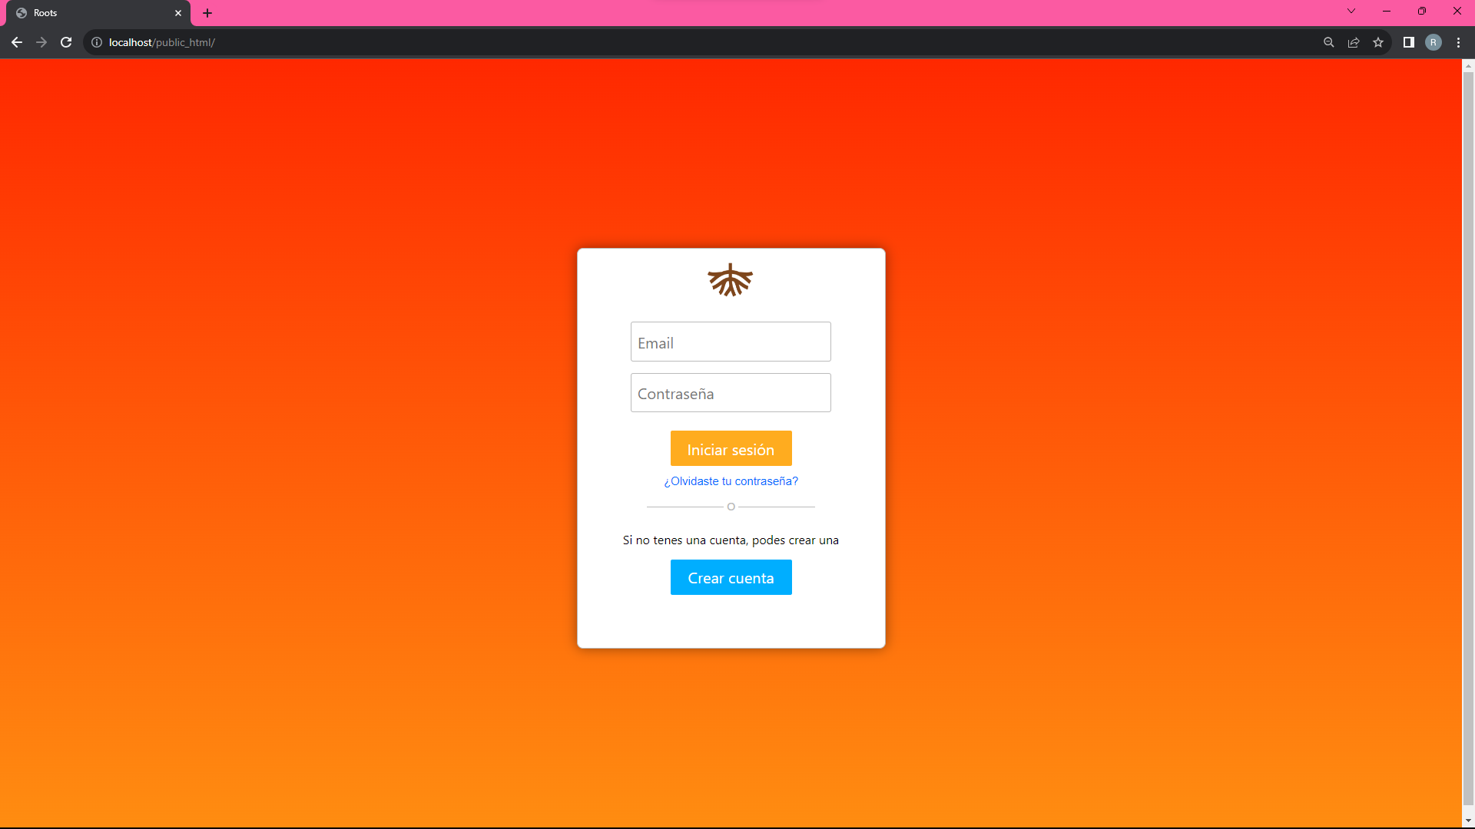En el login tendremos los apartados para registrarse, restablecer contraseña e iniciar sesión. Dependiendo de lo que queramos hacer realizaremos alguna de estas acciones. La misma se ve de la siguiente forma:

En caso de ya tener una cuenta en nuestro sitio web, lo único que haremos será completar las casillas con los datos requeridos, como lo son el email y la contraseña.

Luego de haber ingresado los datos procederemos a presionar el botón que dice Iniciar sesión con el clic izquierdo de nuestro mouse.

Si los datos son válidos nos llevará a la página principal sin inconvenientes.

Ahora si nos falta agregar algún dato o alguno de los 2 está mal ya sea cual sea nos enviará un mensaje de error.

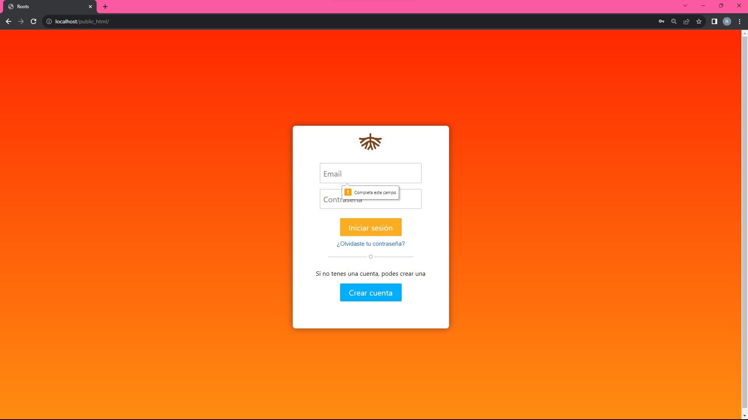

En el caso de que nos falte algún dato nos dirá que debemos completar el campo. En algunos casos es posible que el cartel se vea en inglés.

En caso de que alguno de los datos ingresados no sea correcto, obtendremos este error.

**Registro**



Partiendo de la página inicio de sesión si presionamos con el clic izquierdo donde dice “Crear cuenta”

Esta nos llevará al apartado para crear una cuenta:

Ahí tendremos que completar todos los campos:

* **Email:** Si o si debe tener @ para que te reconozca el correo.
* Nombre de usuario: Te avisara si el nombre de usuario ya fue utilizado
* **Contraseña:** Con no menos de 10 caracteres, que tenga alguno especial, números, mayúsculas y minúsculas.
* **Repetir la contraseña:** Debe repetir tal cual se escribió en el anterior campo la contraseña que va a usar para este usuario
* Por último, nos queda presionar con el clic izquierdo el botón que dice “Crear Cuenta”, esto nos enviará automáticamente al inicio de sesión para ingresar un usuario.
* Esto nos lanzará una alerta que nos diga que si queremos que el gestor de contraseña de nuestro navegador guarde la contraseña o que nunca la guarde. En caso de querer hacerlo, la próxima vez que ingrese a la página se auto rellenarán los campos.

En caso de no completar algunos campos, se le alertará que los rellene.

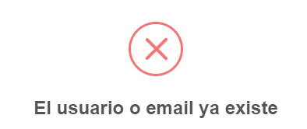

Si los datos ingresados ya le pertenecen a un usuario existente, verá en la página el siguiente cartel.

**Restablecer contraseña**

Partiendo de la página inicio de sesión si presionamos con el clic izquierdo donde dice “¿Olvidaste tu contraseña?”

Te enviará al siguiente apartado

Tendrás que completar los campos con el Email de la cuenta a la cual intentas cambiarle la contraseña.

Luego deberá presionar con el clic izquierdo el botón que dice “Enviar email de recuperación”



Si se envía correctamente nos saldrá una alerta que nos diga que se envió correctamente el correo.

Tenemos que entrar en nuestra bandeja de entrada (es decir, ir al sitio de correo electrónico que usamos) de nuestro Email para ver si nos llega algún mensaje.

* **Si no se ve en la bandeja de entrada principal:**

Deberá ir a la parte de Spam que me lo detecta como un correo no deseado.

Una vez recibido el mail, haga clic izquierdo en el link que trae el mensaje consigo

Esto nos enviara a un apartado para restablecer la contraseña

Aquí tendremos que introducir la nueva contraseña

Una vez escrita, presionaremos el botón que dice “Cambiar contraseña”

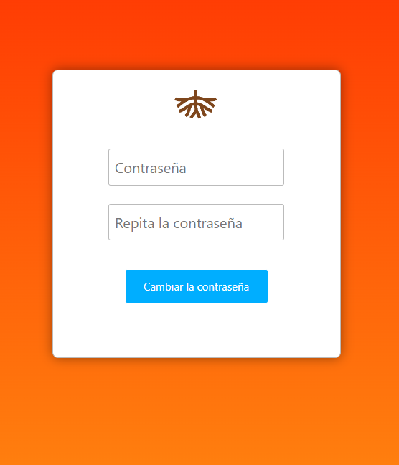

Esto nos lanzará una alerta diciendo que la contraseña se pudo cambiar.

Al mismo tiempo que nos pregunta si queremos actualizar la contraseña de esta cuenta, nos redirigirá a la página de inicio de sesión

**Página principal**

Una vez ingresado a la página principal nos preguntará si quieres guardar la contraseña en caso de haber dicho que no anteriormente.

Estamos en la página principal (Nos podemos dar cuenta porque en el menú de la derecha está resaltado el apartado en donde nos encontramos, esto se va cambiando, dependiendo de la opción en la que estemos)

Aquí tendremos el menú lateral de la mano izquierda con múltiples opciones. Dependiendo del apartado al que queramos ir, movemos y colocamos sobre este, el mouse y presionamos el clic izquierdo ( Esto es para todas las opciones).

**Publicaciones**

Después en el centro tendremos todas las publicaciones que tiene el sitio desde el más reciente al más antiguo.

Una publicación puede tener texto e imagenes.

Para agregar texto a una publicación solo hay que escribir en el apartado que dice “Escribí algo acá!” para eso presionamos con el mouse sobre el recuadro que cubre a la frase anterior.

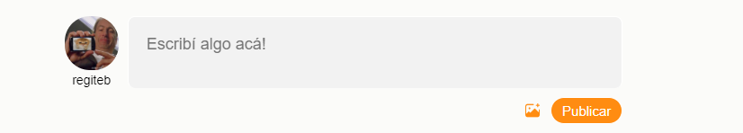

Para agregar una imagen a una publicación solo hay presionar el botón dice que está al lado izquierdo del de publicar, ahí se nos abrirá una pestaña (Que nos servirá para buscar dentro de nuestros archivos)

Si está vacío te manda un mensaje para que completes el campo

Una vez tengas lo que vas a subir, presiona el botón “Publicar” con clic izquierdo y recargar la página.

Otra forma puede ser presionando el botón que tiene el símbolo de cargar de nuevo (Arriba a la izquierda del navegador, justo antes de que empiece la barra de direcciones) con el clic izquierdo del mouse

**Likes**

Por otro lado, para dar like a una publicación lo que tenes que hacer es clickear el botón con forma de corazón debajo de cada publicación. (Es necesario recargar la página para ver los cambios).



Al darle like, el corazón cambiará de color.

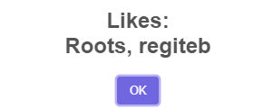Ahora bien, si queres ver quienes le dieron like tenes que clickear el número al lado del corazoncito. Se verá de la siguiente forma.

**Comentarios**

En el caso de crear comentarios para una publicación lo que tenes que hacer es clickear el botón con forma de burbuja de diálogo que está debajo. (Es necesario recargar la página para ver los cambios). Se abrirá la siguiente pantalla, donde deberás colocar el texto que quieras comentar y luego hacer clic en “Enviar Comentario”.

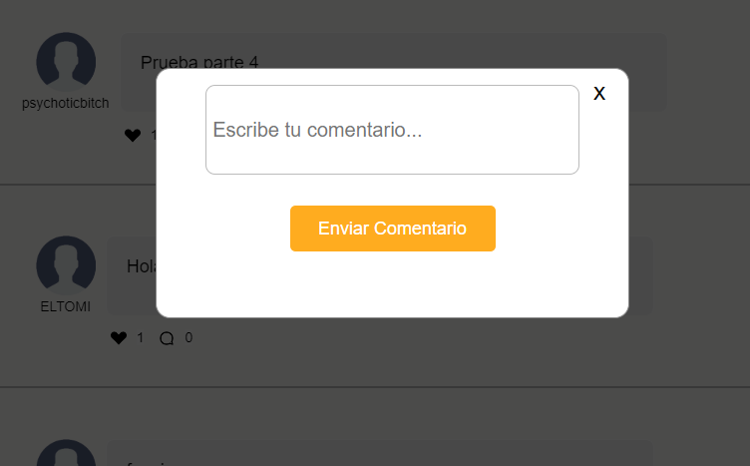

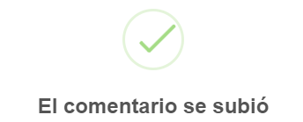Al enviarse el comentario, saldrá un pop-up avisando que el mismo se envió correctamente.

Ahora bien, si queres ver quienes realizaron comentarios tenes que clickear el numero de al lado de la burbuja de diálogo. Se verán de la siguiente forma:

**Buscador**

Y por último de la mano derecha arriba tenemos un buscador que sirve para filtrar las publicaciones.

Este buscador es automático, debido que a medida que vayas escribiendo se van filtrando los resultados (Estos se muestran en el apartado del medio)

**Mi perfil**

Ingresados en el apartado de “Mi perfil” encontraremos en el medio nuestras propias publicaciones (En caso de no tener publicaciones estará vacío)

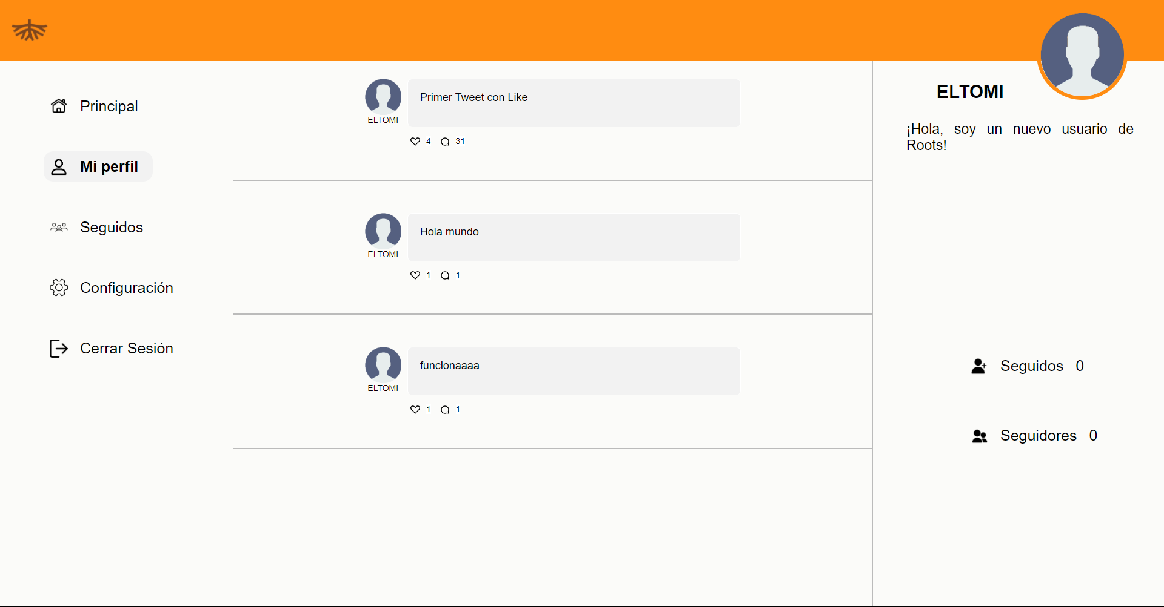

En la parte derecha encontraremos nuestra foto de perfil, nombre de usuario, descripción, seguidores y seguidos.

Si queremos ver nuestro seguidos o seguidores deberemos poner el mouse sobre alguna de estas 2 opciones que están del lado derecho.

Los mismos se verán de la siguiente manera:

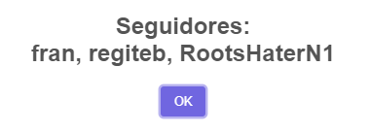

En caso de no tener seguidores o seguir a gente, se verán vacíos.

Para salir de esta pantalla, podemos presionar el botón que dice “OK” o podemos presionar con el clic izquierdo cualquier parte de la pantalla que esté por fuera de la ventana emergente.

**Seguidos**

Una vez entramos en el apartado de “Seguidos” encontraremos en el centro las publicaciones de mis seguidos y del lado derecho arriba de la pantalla tendremos un buscador ya sea para publicaciones, como para usuarios. La misma funciona de la misma manera que la pantalla principal, con la única diferencia de que las publicaciones que vemos son de aquellos usuarios a los que seguimos.

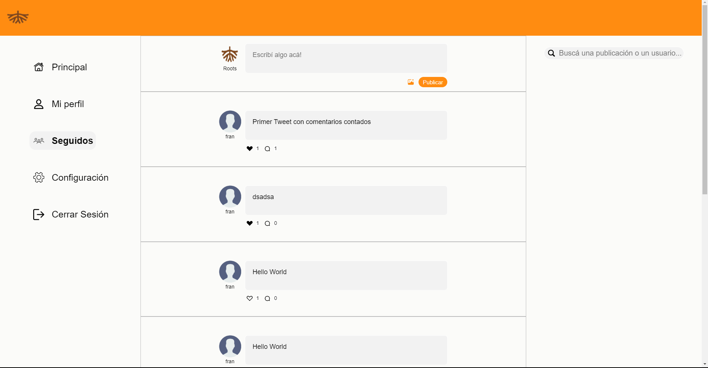

**Otros perfiles**

Si queremos acceder al perfil de otra persona, basta con hacer clic en la foto de perfil del usuario deseado. Esto puede ser tanto en la pantalla principal como en la pantalla de seguidos. Nos llevará a la siguiente página.

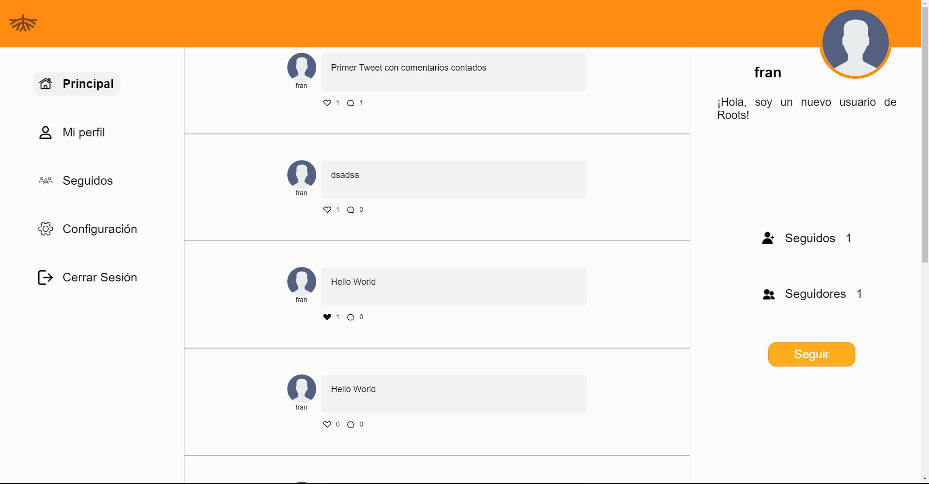

Aquí podremos realizar las mismas acciones que en el resto de las pantallas, como comentar y dar me gusta. Del lado derecho, podemos apreciar la foto de perfil del usuario, su descripción, los usuarios que sigue y los usuarios que lo siguen. Además, hay un botón que nos permitirá seguirlo si deseamos ver sus publicaciones en nuestra ventana de Seguidos.

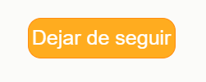Para seguir al usuario, simplemente debemos posicionar nuestro mouse sobre el botón de Seguir y hacer clic. Ahí recibiremos la alerta de la derecha, y el botón de seguir comenzará a decir “Dejar de seguir”.

En caso de querer dejar de seguir al usuario, deberemos volver a hacer clic en este botón, que ahora dice “Dejar de seguir”. Veremos la siguiente alerta.

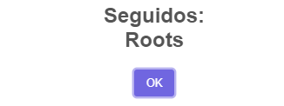Si queremos ver sus seguidos o seguidores, deberemos posicionar el mouse por sobre el texto correspondiente al deseado y hacer clic. El pop-up será similar al que aparece en tu propio perfil.

**Configuración**

Estando dentro del apartado de “Configuración” podemos ver toda la información que tenga nuestro perfil en el centro de la pantalla. Es decir, la dirección de email, el nombre de usuario, la descripción y la foto de perfil.

Todas estas opciones tienen un botón al lado que dice “Cambiar”. Para elegir alguna de estas opciones mover el mouse a la opción que queremos y ahí presionamos el clic izquierdo.

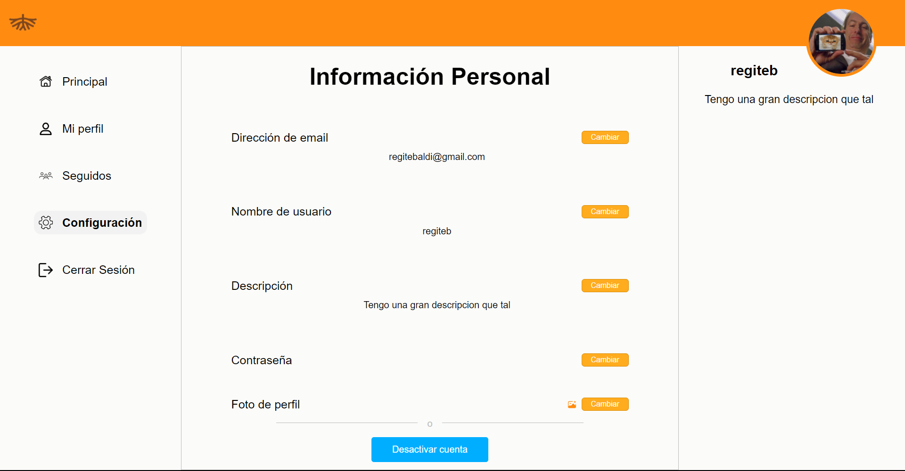

Si queremos modificar cualquier tipo de información, debemos hacer clic en los botones que dicen “Cambiar”, cada uno se encuentra del lado derecho de su opción correspondiente. Al hacerles clic, saldrán los siguientes mensajes, con sus respectivos mensajes de que funcionó.

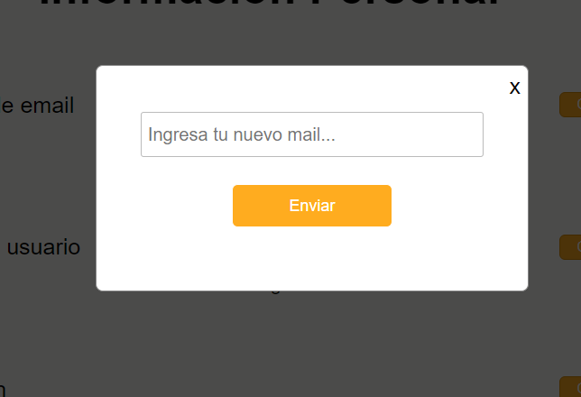

Cambiar email.

Cambiar nombre de usuario

Cambiar descripción.

Debajo del todo está la opción que permite desactivar la cuenta.

Si presionamos el botón con el clic izquierdo saldrá un mensaje para preguntarnos si estamos seguros de querer desactivar la cuenta.

Dependiendo de lo que elijamos se eliminará la cuenta o no. Esta acción no es reversible.

En el lado derecho superior encontramos la foto de perfil, el nombre de perfil y la descripción

.

**Cerrar sesión**

Este botón, que es la última opción del menú izquierdo, nos permitirá cerrar la sesión actual con la que nos encontramos.

Este sirve en caso de que queramos entrar con otro usuario o simplemente salir de la red social temporalmente.